МЕТОДИЧЕСКАЯ РАЗРАБОТКА УРОКА ПО ПРЕДМЕТУ
«ДУХОВНОЕ КРАЕВЕДЕНИЕ ПОДМОСКОВЬЯ» В 8 КЛАССЕ

ТЕМА: «ДОРОГАМИ ПОДВИГА И СВЯТОСТИ:
ЮЖНОЕ ПОДМОСКОВЬЕ. СЕРПУХОВСКАЯ ЗЕМЛЯ. ПРЕПОДОБНЫЙ АФАНАСИЙ ВЫСОЦКИЙ – ОСНОВАТЕЛЬ ВЫСОЦКОГО МОНАСТЫРЯ»

ЗАДАЧИ УРОКА:
ОБРАЗОВАТЕЛЬНЫЕ:
- дать знания о феноменах православной культуры XIV века на землях Южного Подмосковья;
- дать знания о святых, объектах духовной культуры, связанных с их именами.
РАЗВИВАЮЩИЕ:
- выявление причинно-следственных связей (установление взаимосвязи исторических событий и их отражения в жизни исторических личностей и объектах духовной культуры);
- развитие мотивации для познания православной картины мира.
ВОСПИТАТЕЛЬНЫЕ:
- духовно-нравственное воспитание;
- этическое воспитание в контексте православных ценностей жизни.

ОСНОВНЫЕ ПОНЯТИЯ:
Молитва. Богомыслие. Боголюбие. Преподобный Афанасий Высоцкий. Послушание. Икона Божией Матери: «Неупиваемая чаша».

СРЕДСТВА УРОКА:
Учебное пособие «ДКП», иллюстрации №№ 144-155, слайды.

ФОРМА УРОКА:
Проблемная лекция с элементами беседы.

СТРУКТУРА УРОКА:
- Организационный момент
- Актуализация знаний. Постановка задач урока
- Постановка темы и проблемного вопроса
- Объяснение нового материала
- Закрепление материала (работа с учебным пособием и иллюстрациями) и работа над проблемным вопросом
- Итог урока (рефлексия), домашнее задание

ХОД УРОКА:
- Организационный момент: приветствие учащихся, создание позитивной, дружелюбной обстановки в классе, настраивающей на доверительную беседу.
- Актуализация знаний. Постановка задач урока:
Дорогие ребята, сегодня мне бы хотелось начать урок со стихотворения известного писателя Серебряного века, поэта-символиста Дмитрия Мережковского «Бог»:

О Боже мой, благодарю
За то, что дал моим очам
Ты видеть мир, Твой вечный храм,
И ночь, и волны, и зарю...
Пускай мученья мне грозят,-
Благодарю за этот миг,
За все, что сердцем я постиг,
О чем мне звезды говорят...
Везде я чувствую, везде,
Тебя Господь,- в ночной тиши,
И в отдаленнейшей звезде,
И в глубине моей души.
Я Бога жаждал - и не знал;
Еще не верил, но любя,
Пока рассудком отрицал,-
Я сердцем чувствовал Тебя.
И Ты открылся мне: Ты - мир.
Ты - все. Ты - небо и вода,
Ты - голос бури, Ты - эфир,
Ты - мысль поэта, Ты - звезда...
Пока живу - Тебе молюсь,
Тебя люблю, дышу Тобой,
Когда умру - с Тобой сольюсь,
Как звезды с утренней зарей.
Хочу, чтоб жизнь моя была
Тебе немолчная хвала.
Тебя за полночь и зарю,
За жизнь и смерть - благодарю!..

Вопросы для обсуждения с учениками:
- Согласитесь, в этом стихотворении автор в каждой строчке описывает свои чувства, а именно его любовь к Творцу, ко Всевышнему, они буквально пропитаны благодарностью и благоговением. Через это поэтическое произведение Мережковский беседует с Богом, соединяется с ним.
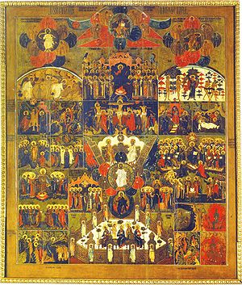
- А как обращают ум и сердце ко Всевышнему православные христиане? Правильно, через молитву [показ слайда Изображение Символа веры, 17 век] Праведный Иоанн Кронштадтский писал: «Молитва есть величайший, бесценный дар Творца твари, человеку, который чрез нее может беседовать с Творцом своим, как чадо с Отцом, изливать пред Ним чувства удивления, славословия и благодарения».
- Как вы думаете, с какой из главных молитв православной религии можно сравнить стихотворение «Бог»? Совершенно верно, с «Символом веры». Приведем отрывок из молитвы для сравнения: «Верую во единого Бога Отца, Вседержителя, Творца неба и земли, всего видимого и невидимого. (Верую) и во единого Господа Иисуса Христа, Сына Божия, Единородного, рожденного от Отца прежде всех веков; Света от Света, Бога истинного от Бога истинного, рожденного, не созданного, одного существа с Отцом, через Которого все сотворено; […] Исповедую одно крещение во оставление грехов. Ожидаю воскресения мертвых. И жизни будущего века. Истинно так.»
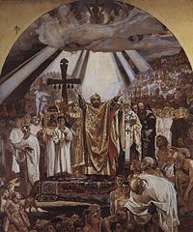
Со времен Крещения Руси в 988 году [показ слайда В.М. Васнецова «Крещение Руси»] и по сей день верующие обращаются к господу с молитвой: благодарят Бога, просят Его, каются и славят Творца.
Молитва помогает приблизиться человеку к постижению цели жизни православного христианина.
- Какова же его цель жизни? Правильно, - стяжание, или обретение, получение, Святого Духа.
В молитве человек совершенствуется, размышляет о Боге, «богомыслит». А это один из этапов маршрута духовного краеведения – пути к святости. И мы продолжаем с вами наше путешествие по духовным маршрутам нашей Подмосковной земли: таким образом, мы получаем знания о нашей духовной и религиозной истории, изучаем традиции нашего народа, узнаем о Святых и Святынях родного края.
- Постановка темы и проблемного вопроса:
Сегодня мы познакомимся с именами и жизнью Святых и Святынями Серпуховской земли. Тема нашего урока: «Серпуховская земля. Преподобный Афанасий Высоцкий – основатель Высоцкого монастыря».
Проблемный вопрос:
- Какие нравственные и духовные уроки мы, люди XXI века, можем извлечь из жития Преподобного Афанасия Высоцкого; как сохранившиеся святыни Серпуховской земли открывают нам путь к духовному совершенствованию?
- Объяснение нового материала:
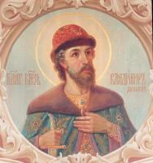
Становление духовной культуры на Серпуховской земле обращает наше внимание на славные имена русской истории: это – великий князь Московский Иван Калита, знаменитый князь Владимир Андреевич Храбрый, преподобный Афанасий Высоцкий (которые заложили град Серпухов в 1339 году). Почему же имена святого и князей стоят рядом? С чем вошли они в историю духовной культуры России? Попробуем ответить на эти вопросы, познакомившись с историей жизни Преподобного Афанасия и историей Высоцкого монастыря.
В летописных источниках сказано, что в 1374 году князь Владимир Андреевич Храбрый [показ слайда князь Владимир Андреевич Храбрый] заложил град Серпухов, и люди стали селиться в новом городе. И ведь история русского государства всегда была связана с именем духовных лиц, деятелей Православной Церкви. Русские люди были боголюбивы.
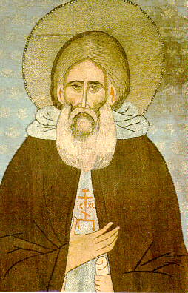
История христианской культуры свидетельствует, что возникновение многих монастырей на Руси в XIV-XV веках, в том числе, в Серпухове, прямо или косвенно было связано с именем преподобного Сергия Радонежского [показ слайда преподобный Сергий Радонежский]. Он выбрал вместе с князем место на берегу реки Нары. Называлось оно «высокое», оттуда и пошло сохранившееся название монастыря. Преподобный Сергий обратился с молитвой к Богу и благословил своего ученика потрудиться для святого дела. Преподобный Афанасий Высоцкий, или Серпуховской (1363- 1395) стал первым настоятелем монастыря. Так, в 1374 году был основан Высоцкий монастырь. Он стал центром духовной культуры города.
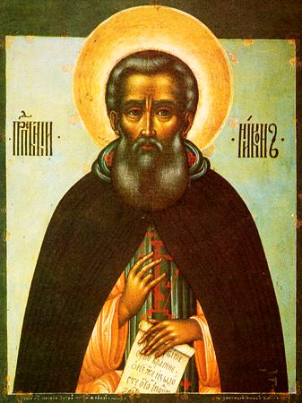
Итак, подробнее обратимся к житию Преподобного Афанасия, дабы извлечь из него нравственные уроки для нас (подробное житие необходимо для подготовки учителя к уроку. Допустимы сокращения в жизнеописании во время урока).
[показ слайда преподобный Афанасий Высоцкий] Преподобный Афанасий Высоцкий (Серпуховской) родился в семье священника Авксентия из Новгородской области и в миру носил имя Андрей.
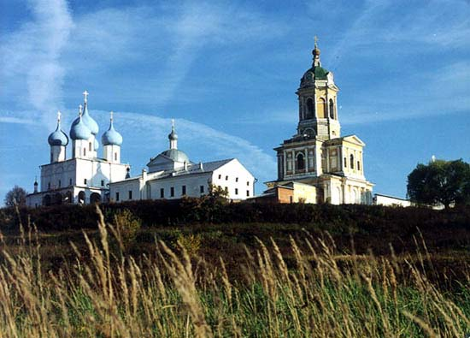
Родителями своими Андрей воспитан был в правилах христианского благочестия и еще в детстве обучен чтению, письму и церковному пению. С ранних лет полюбил он храм Божий, часто молился в нем, и самое решение посвятить себя иноческой жизни созрело в юноше во время богослужения. Однажды во время литургии Андрея поразили слова Господа из дневного евангельского зачала: Аще кто хощет по Мне ити, да отвержется себе, и возмет крест свой, и по Мне грядет (Мф. 16, 24; Мк. 8, 34); и в этих словах он услышал призыв к иночеству. В то время распространилась уже на Руси слава о великом подвижнике Радонежском прп. Сергии и об основанной им пустынной Троицкой обители. Под руководством прп. Сергия и пожелал Андрей проходить подвиг иночества; пешком пришел он из Обонежья в Троицкую обитель и со слезами упал к ногам святого старца, прося принять его в число своих учеников. Прп. Сергий исполнил пламенное желание Андрея, принял его в обитель и для испытания назначил ему послушание — трудиться на поварне. Проходя это испытание, Андрей показал себя благопокорным тружеником и усердным молитвенником, и потому прп. Сергий постриг его в монашество, дав при этом иноческое имя Афанасий.

Новый инок отличался добронравием, чистотою мысли и совершенным послушанием. «Во все время, пока ты был при мне, — говорил ему впоследствии прп. Сергий, — ты ни разу не оказал непослушания не только мне, но и братии». В то же время Афанасий отличался среди других братией знанием Священного Писания и любовью к переписыванию книг. Он оставил в Троицкой обители много «доброписаний» своей руки и за свою начитанность и любовь к книгам особенно любим был прп. Сергием.
Такой инок способен был не только проходить монастырское послушание, но и руководить других на иноческом пути. И действительно, прп. Афанасий стал основателем и игуменом одного из первых монастырей, происшедших от великой лавры Сергиевой, — монастыря Высоцкого Серпуховского [показ слайда Высоцкий мужской монастырь в Серпухове].
Благочестивый князь серпуховской Владимир Андреевич Храбрый, почитавший и любивший монашеский и священнический чин, задумал устроить в своем городе монастырь. Он просил прп. Сергия прибыть к нему для благословения и основания обители. Исполняя желание князя, и видя его усердие к монастырям и храмам Божиим, преподобный Сергий с радостью и без замедления пришел в Серпухов. Преподобный осмотрел и одобрил выбранное князем место для будущей обители, называвшееся Высоким (по своему положению на очень высоком берегу Нары), и своими руками заложил основание храма в честь Зачатия Пресвятой Богородицы богоматерью Анной. Это было в 1374 г. Князь Владимир просил у прп. Сергия любимого ученика его прп. Афанасия в игумены нового монастыря. Князь знал прп. Афанасия потому, что Радонежская обитель находилась в его княжестве и он часто посещал ее. Жалко было великому подвижнику отпускать от себя мужа, чудного в добродетелях и разумного в Божественном Писании. Но склоняясь на просьбу князя Владимира, он отпустил в Серпухов прп. Афанасия. Благодаря щедротам усердного князя скоро воздвигнут был храм обители, устроены братские келлии. Строитель пожертвовал в обитель все потребное в изобилии: святые иконы, книги, священные сосуды. На высокой горе прекрасно устроенный монастырь был очень красив. Быстро собирались в него братия, и прп. Афанасий, искусный и разумный в управлении монастырем, ввел в обители строгое общежитие. Поэтому монастырь процветал и нравами. В числе первых иноков Высоцкого монастыря был прп. Никон, впоследствии преемник самого прп. Сергия по игуменству в Троицком монастыре. Весьма знаменательно то, что когда юный Никон пришел в Троицкую обитель и просил пострижения, сам прп. Сергий направил его сперва в Высоцкий монастырь к прп. Афанасию, сказав, что он получит там наставление в иноческой жизни: так ценил великий подвижник духовное руководство прп. Афанасия. После же того, как прп. Никон прошел первоначальный монашеский искус
и удостоился сана священства за свои подвиги, прп. Сергий взял его в свой монастырь и перед смертью назначил своим преемником по игуменству.
Прп. Афанасий поучал подчиненную братию как высоким личным примером своим, так и проповедническим словом; свои наставления преподобный брал из творений святых — Василия Великого, Исаака Сирина и других отцов Церкви. По-прежнему, как и в Троицком монастыре, он любил переписывать душеполезные книги: эти книги его письма и после него долго хранились в Высоцком монастыре. Заставлял трудиться над перепискою книг и братию монастыря.
Преподобный был в близких, дружеских отношениях с тогдашним Московским митрополитом Киприаном, который и сам приезжал в Высоцкий монастырь для освящения каменной церкви, заменившей первоначальную деревянную. Высоцкий игумен и митрополит Московский вели между собою переписку. Когда в 1382 г. митрополит Киприан вследствие неудовольствия на него великого князя Димитрия Донского удалился из Москвы в Киев, вместе с ним на некоторое время уехал туда же и прп. Афанасий. В 1387 г. митрополит Киприан по вызову Константинопольского патриарха должен был отправиться в Константинополь. Пользуясь этим невольным путешествием митрополита, преподобный решился сопутствовать ему и уже навсегда оставил свой Высоцкий монастырь. Летопись объясняет нам причину этого решения в таких словах: «Бога ради остави игуменство». Это должно понимать так, что Афанасий, подобно прп. Никону, вскоре после смерти прп. Сергия, оставившему игуменство, возжелал совершенного безмолвия и уединения.
Но оставляя игуменство в Высоцком монастыре, прп. Афанасий передал его в добрые и верные руки: он вручил управление обителью соименнику своему, им же воспитанному в иноческих добродетелях, Афанасию Младшему.
В Константинополе подвижник вместе с митрополитом Киприаном жил в Предтечевом монастыре, носившем прозвание «Богом богатого», затем подвизался в обители Перивлепто. В одном из этих монастырей св. Афанасий купил себе келлию и право на содержание от монастыря и пребывал, как один из убогих, оставив попечение о настоящем и желая будущего воздаяния. Когда митрополит Киприан в 1390 г. приехал снова в Москву и утвердился на митрополичьем престоле, он много упрашивал прп. Афанасия, чтобы тот возвратился в Россию и принял почетную должность. Но смиренный подвижник решительно отказался от этого и сказал: «Эта келлия моя дороже мне всяких почестей!»
Один из учеников Афанасия в Предтечевом монастыре, сообщивший известие об этом отказе, справедливо восклицал: «О, ум рассудительный! О, взор светлый! Дивлюсь я твоему воздержному житию!»
Живя в Константинополе, прп. Афанасий не забывал своего Серпухового монастыря; он прислал в него несколько икон византийского письма, которые и доныне стоят в главном монастырском храме Пресвятой Богородицы над царскими вратами.
Прп. Афанасий и в Константинополе пользовался, вероятно, большим почетом и уважением за свою подвижническую жизнь; переписчик упомянутого выше святоотеческого Сборника именует его «священночестнейшим между иноками». «Прожив в молчании со святым старцем», преподобный «старости глубоце преставился ко Господу» в Константинополе, по всей вероятности, в первых годах XV в.
- Закрепление материала (работа с учебным пособием и иллюстрациями) и работа над проблемным вопросом:
- Откройте, учебник «ДКП» на стр. 135-138: Путешествие по святым местам родной земли: Серпуховский Высоцкий монастырь. Прочитайте текст и ответьте на вопросы:
- как взаимосвязано возрождение духовной жизни в России в 90-е годы ХХ века и возрождение Высоцкого монастыря?
- какие храмы были здесь построены в 90-е годы?

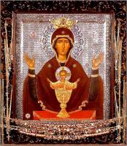
- Одной из святынь Высоцкого монастыря является чудотворный образ Божией Матери «Неупиваемая Чаша». Прочитайте текст об иконе на странице 141 и ответьте на вопросы:
- какова история иконы?
- о чем рассказывает икона?
- почему она так названа?
- какие чувства возникают у вас, при рассмотрении этой иконы?

(подробная информация об иконе необходима для подготовки учителя и самообразования) На протяжении многих лет образ Божией Матери "Неупиваемая Чаша", находящийся в Высоцком монастыре, достойно почитается православным народом, как чудотворный. В конце ХХ века Высоцкий монастырь стал местом возрождения почитания дотоле почти забытого образа Богородицы, который в наши дни приобрел всероссийское почитание и стал известен во всем православном мире.
Явление первообраза иконы Божией Матери "Неупиваемая Чаша" произошло в 1878 году. Один крестьянин Ефремовского уезда Тульской губернии, заслуженный отставной солдат, был одержим страстью пьянства. Он пропивал всю пенсию, все, что находил в своем доме, и дошел до нищенского состояния. От непомерного пьянства у него отнялись ноги, но он все продолжал пить. И вот однажды этот уже опустившийся человек видит необыкновенный сон. Перед ним предстал благолепный старец-схимник и сказал: "Иди в город Серпухов в монастырь Владычицы Богородицы. Там есть икона Божией Матери "Неупиваемая Чаша", отслужи перед ней молебен и будешь здоров душой и телом".
Не владея ногами, не имея посторонней помощи, без всяких средств, крестьянин не рискнул пуститься в дальнее путешествие. Святолепный старец явился ему снова, но тот все еще не решался выполнить услышанное. Старец явился ему в третий раз и уже настолько грозно приказал исполнить повеление, что несчастный пьяница немедленно на четвереньках отправился в путь. В одном селении он остановился на ночлег. Сердобольная старушка-хозяйка, чтобы облегчить боль, растерла ему ноги и уложила на печь. Ночью путник почувствовал приятное ощущение в ногах, попробовал встать и, хотя очень слабо, мог удержаться на них. На следующую ночь ему стало еще легче. Так, опираясь сначала на две, а потом на одну палку, он добрался до Серпухова.
Придя в женский Введенский Владычный монастырь, страждущий рассказал о своих сновидениях и попросил отслужить молебен. Но никто в монастыре не знал иконы Божией Матери с таким наименованием. Тогда кому-то пришла мысль: а не эта ли икона с изображением Чаши висит в проходе из соборного храма в ризницу. Каково же было удивление всех, когда на обратной стороне иконы действительно увидели надпись: "Неупиваемая Чаша"! В явившемся ему схимнике он узнал старца Варлаама, строителя этого монастыря. Новообретенный образ был перенесен в храм и перед ним совершен молебен. Из Серпухова бывший пьяница возвращался совершенно здоровым. Он получил не только исцеление больных ног, самое главное он перестал испытывать непреодолимую тягу к губительной чаше вина.
Скоро эта благая весть вышла за стены обители, и к новоявленному образу стало стекаться множество богомольцев из города Серпухова, его пределов, а также из более дальних мест. Одержимые страстью пьянства, их родные и близкие стремились вознести свои молитвы к Богоматери об исцелении от недуга, и многие приходили уже для того, чтобы возблагодарить Владычицу за оказанную им милость.
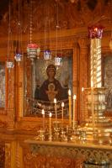
Особо икона почиталась в Серпухове. В центре города при храме благоверного князя Александра Невского было создано Александро-Невское братство трезвости. Каждое воскресенье при большом скоплении народа перед списком с чудотворной иконы Божией Матери "Неупиваемая Чаша" в храме совершались молебны с чтением акафиста, обычно завершавшиеся религиозно-нравственными беседами.
В послереволюционные годы монастыри и храмы в Серпухове, как и по всей России, стали закрываться. После закрытия Владычного монастыря чудотворная икона была перенесена в кафедральный собор Николы Белого. В 1928-1930 гг. Серпуховскую кафедру возглавлял митрополит Мануил (Лемешевский). В воспоминаниях о нем было написано, что он восстановил почитание святыни этой обители, местночтимой иконы Богоматери "Неупиваемая Чаша", которое к тому времени постепенно приходило в забвение. Также по просьбе верующих с благословения Владыки Мануила было написано 8 копий с Чудотворной иконы Божией Матери "Неупиваемая Чаша". В 1929 году Никольский собор был закрыт, все его святыни сожжены на берегу реки Нары. Иконы с изображением образа Божией Матери "Неупиваемая Чаша", включая первообраз, бесследно исчезли, молебные служения прекратились.
Почитание Серпуховской святыни возобновилось в 80-х годах ХХ века. Стараниями настоятеля местной церкви Пророка Илии архимандрита Иосифа (ныне епископ Биробиджанский и Кульдурский) в городе была возобновлена дореволюционная традиция Серпуховского Александро-Невского Братства трезвости, следуя которой по воскресным дням стали совершаться молебны об исцелении от недуга пьянства с чтением акафиста Божией Матери "Неупиваемая Чаша".

Работа над проблемным вопросом:
Напомним поставленный в начале урока вопрос:
- Какие нравственные и духовные уроки мы, люди XXI века, можем извлечь из жития Преподобного Афанасия Высоцкого; как сохранившиеся святыни Серпуховской земли открывают нам путь к духовному совершенствованию?

Мы, люди XXI века, можем много поучительного извлечь из жития у Преподобного Афанасия Высоцкого (Старшего), например, быть более добронравными, стараться чисто мыслить и быть послушными, трудиться. Вся его жизнь – это пример духовного подвига во имя веры!
А примеры святынь нашей, родной Подмосковной земли, учат нас проявлять скромность, бескорыстие, самоотверженность.

- Итог урока (рефлексия), домашнее задание:
Д/З:
- Подготовить сообщения о других монастырях и храмах Серпуховской Земли (можно в пределах современного Серпуховского района);
- стр. 144, задание 6, 9

Рефлексия:
- Ребята, интересный ли был для вас урок? Выявили ли вы для себя какие-то новые духовные ценности?
- Чувствуете ли вы себя потомком православной духовной культуры?

Спасибо за внимание,
до встречи на уроках «Духовного краеведения Подмосковья».

